TZK

- ŠETNJA 30 MIN – s promjenom brzine hodanja, lagano hodanje-brzo hodanje
- VJEŽBE SNAGE – između svake vježbe 30sec pauza, nakon kruga 2 min pauze, sve ponoviti 3 puta
- Slobodna igra u dvorištu

- DUBOKI ČUČANJ 10 PUTA 2. POSKOK NAPRIJED NATRAG 20 PUTA

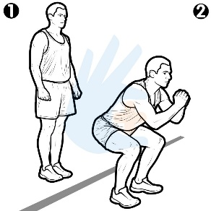
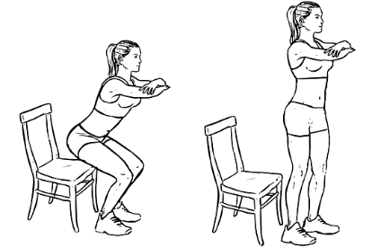

3. POTISAK IZNAD GLAVE 20 PUTA 4. IZDRŽAJ U PLENKU 30sec

